L’arbre est dans ses feuilles

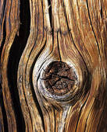
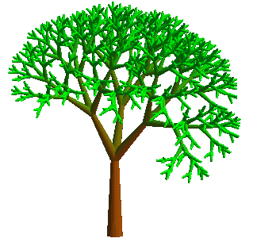
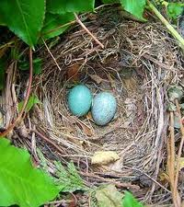
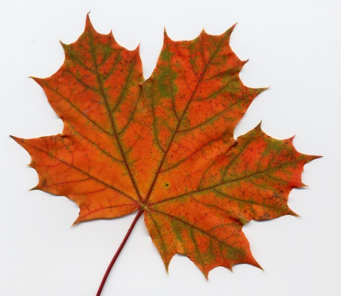
L’arbre est dans ses feuilles
Marilon marilé
L’arbre est dans ses feuilles
Marilon dondé
Et dans cet arbre
Il y a une branche
La branche est dans l’arbre
un nœud
un trou
un nid
un œuf
un cœur
l’amour

